Пирогова Татьяна Николаевна МАОУ СОШ № 10 г. Таганрог

«Технология исследовательского обучения в системе урочной и внеурочной деятельности»

Содержание образования – это король, а технология образования – это Бог.
В. П. Тихомиров
Высшей формой познавательной активности человека является наука. Поэтому, овладевая технологией исследовательского обучения, учащиеся знакомятся с методами современного научного познания. А в арсенал учителя, который использует эту технологию, должен войти понятийный аппарат современной науки и научная методология исследования.
Процесс учения - «совместное исследование, проводимое учителем и учеником», а выстраивание образовательной деятельности в школе – как совместный личностный рост учителей и учеников.
В этимологии слова «исследование» заключено указание на то, чтобы извлечь нечто «из следа», т.е. восстановить некоторый порядок вещей по косвенным признакам, случайным предметам. Следовательно, уже здесь заложено понятие о способности личности сопоставлять, анализировать факты и прогнозировать ситуацию, т.е. понятие об основных навыках, требуемых от исследователя. Исследование определяется как творческий процесс познания мира, себя и бытия себя в мире.
Во главу угла при организации исследовательской деятельности учащихся ставится развитие исследовательской позиции, на основе которой человек будет решать проблемные ситуации и выстраивать свой путь в этом мире.
Учебно-исследовательская деятельность – это творческий процесс совместной деятельности учителя и ученика по поиску решения неизвестного, в ходе которого осуществляется трансляция между ними культурных ценностей, результатом которой является формирование мировоззрения.

Структура учебного исследования:
-выявление и постановка проблемы исследования;
-формулирование гипотезы;
-планирование и разработка исследовательских действий;
- сбор данных, их анализ и синтез;
-сопоставление данных и умозаключений, их проверка;
- подготовка и написание отчета.

«Исследовательское обучение» - особый подход к обучению, построенный на основе естественного стремления ребенка к самостоятельному изучению окружающего. Главная цель исследовательского обучения — формирование у учащегося готовности и способности самостоятельно, творчески осваивать и перестраивать новые способы деятельности в любой сфере человеческой культуры.
Внеурочная деятельность предполагает большие возможности для реализации исследовательской деятельности:
• факультативы и кружки;
• элективные курсы;
• олимпиады (в том числе дистанционные);
• конкурсы;
• учебные проекты;
• школы юных исследователей;
• научно-практические конференции;
• образовательные экспедиции (поездки, экскурсии, походы);
• заочные математические школы;
• летние математические лагеря.

В 2008 году в нашей школе было создано Научное общество учеников
«Мы=XXI век». Наш девиз: «Уважаем традиции – стремимся к новому».
НОУ – добровольное сообщество, объединение учащихся, которое стремится к более глубокому познанию достижений в различных областях науки, техники, культуры, к развитию творческого мышления, интеллектуальной инициативе, самостоятельности, аналитическому и ответственному подходу к полученным исследовательским результатам, а также к приобретению разнообразных полезных умений и навыков исследовательской работы. Оно объединило талантливых детей и талантливых учителей в содружество. Теперь мы вместе изучаем, исследуем.
Школьное научное общество состоит из 7 секций: лингвистической, иностранных языков, обществоведческой, истории, обществознания, естественнонаучной, математической, прикладной, начальных классов.
Я являюсь 8 лет руководителем математической секции.

На сайте школы http://tagschool-10.ru есть положение о научном обществе учащихся и учителей «Мы = 21 век»
Общие положения
Задачи Общества
Содержание и формы работы
Членство в Обществе,
структура Общества
Права и ответственность членов общества.
Есть материалы «Юный исследователь» для школьников по самостоятельной исследовательской практике и для руководителя научно-исследовательских работ школьников
В 2009 году в стенах нашей школы состоялась первая научно-практическая конференция НОУ «Мы = XXI век», всего их было организовано уже 7.
Председателем жюри выступает преподаватель ВУЗа кафедры «Математика» Кривша Наталья Сергеевна, членами жюри учителя школы и выпускники, успешные в исследовательской деятельности.
Вот темы последних работ школьной научно-практической конференции: «Число нуль», «Математика и музыка», «Фрактальная геометрия в природе», «Сечения многогранников – выйти за рамки обычного», «Розы Гвидо Гранди», «Правильные многогранники – основа мироздания», «Исследование математической модели человека в прыжке», «Свойства параболы за страницами учебника», «Невозможное возможно», «Математика в кристаллографии», «Вес рюкзака: влияние на здоровье школьника».
Атмосфера в школе вызывает желание и учащихся, и учителей творить, идти к новым рубежам. Работа в НОУ способствует и социализации личности учащихся, так как воспитывает в них активную жизненную позицию.
Хотелось бы, чтобы были разработаны принципы и механизмы учета достижений учащихся в области исследовательской деятельности при зачислении в ВУЗы.
Большие возможности для организации исследовательской деятельности школьников предоставляет урок.
Виды исследовательской деятельности на уроке:

• учебный эксперимент;
• практические работы поискового характера;
• интерактивные занятия;
• применение исследовательского метода обучения;
• интегрированные уроки;
• домашние задания исследовательского характера;
• краткосрочный индивидуальный исследовательский проект;
• задачи исследовательского характера.
Каким же образом построить урок, чтобы поставить ребенка в позицию исследователя? Все начинается с возникновения проблемной ситуации, именно в ней моделируются условия исследовательской деятельности и развитие творческого мышления. Дети получают знания не в готовом виде, а самостоятельно открывают их, выступая в роли исследователя.
Интеллект и креативность — это механизмы. А механизм приводит в действие мотор. Мотором является мотивация. Человек может иметь замечательный интеллект
и очень высокую креативность, но не иметь ни малейшего желания использовать их. Если эти три компонента изобразить в виде трёх пересекающихся кругов, то сегмент их пересечения и есть одарённость с точки зрения современного понимания.
На примере изучения темы «Параллелограмм» хочу показать, как работает технология исследовательского обучения на каждом этапе урока

Ι этап. Формирование понятий
Для того чтобы вовлечь учащихся в исследовательскую работу, предлагаю перечислить объекты (фигуры, их признаки свойства) и объединить в группы. Для этого ставятся соответствующие вопросы. Так, вопрос «Что вы увидели? Заметили?» побуждает детей к перечислению данных объектов, вопрос «Какие предметы (фигуры и т.д.) связаны друг с другом?» побуждает детей к объединению данных в группы.
Заметим, что эти вопросы носят открытый характер, то есть не предполагают какого-либо единственного «правильного» ответа. Дети не стремятся «угадать, что у учителя на уме», они ведут активный интеллектуальный поиск.
Задание 1. Предлагаю ребятам в парах выполнить задание. У каждого ученика по два равных прямоугольных треугольника.
Из двух прямоугольных треугольников составить четырехугольник. Найти различные способы решения данного задания.
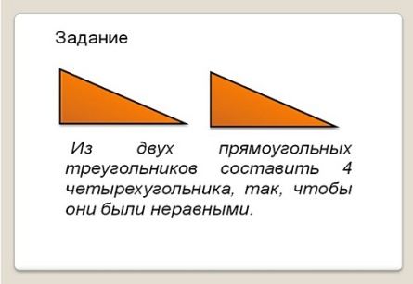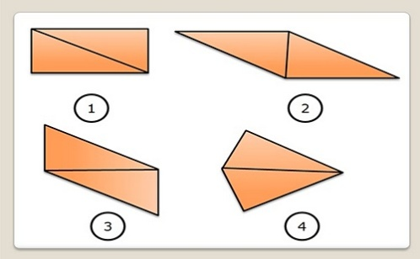
— Как вы думаете, какая фигура здесь лишняя? Почему?
Здесь мнения учащихся расходятся. Кто-то выделяет 1 фигуру, другие 4-ю фигуру.
Выясняем, что представляет каждая из фигур. Чем отличается 1-я фигура, а чем 4-я?
Оказывается, что первые три фигуры ребятам знакомы, а вот последнюю фигуру они не знают. При обращении к учебнику, данную фигуру не находим.
Таким образом, вводится новая фигура — дельтоид, которая не изучается в школьном курсе. Учащиеся параллельно с остальными четырехугольниками исследуют и данную фигуру.
Задание 2.
— На рисунке даны четырехугольники. Исключите лишнюю. Почему? — Данный четырехугольник называется трапецией. Откуда такое название?
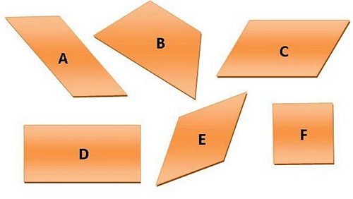
— Что общего у оставшихся фигур? Как бы вы их назвали?
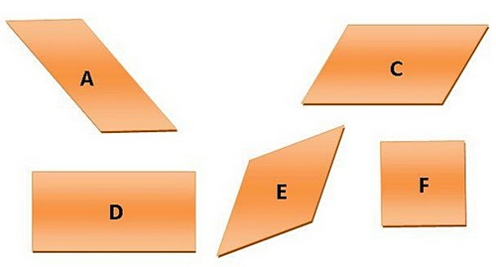
Объедините параллелограммы в 2 группы. По какому признаку вы это сделали?
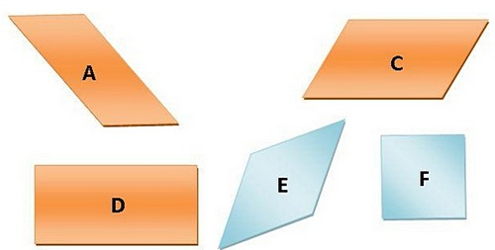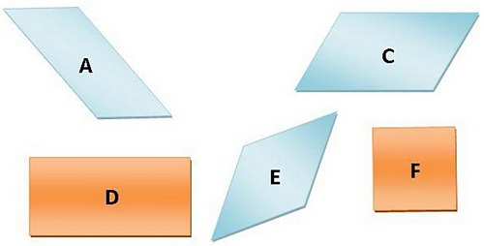

ΙΙ этап. Обнаружение свойств. Построение выводов и следствий
После того, как класс исследуемых объектов определен, ставится задача найти, «открыть» другие общие свойства рассматриваемых объектов. При рассмотрении свойств изучаемых объектов ученики ставятся в позицию «открывателей свойств», побуждаются высказывать предположения о наличии тех или иных свойств.
Обычно этап открывается вводным вопросом учителя, направленным на припоминание уже известных данных. Например, «Что вы узнали о параллелограмме, трапеции или дельтоиде?». Все сведения сводятся воедино; все, что может быть представлено в наглядном виде (рисунки, таблицы), выставляется на всеобщее обозрение. Учитель побуждает детей к высказываниям, но ни в коем случае не торопит их — все высказывания детей принимаются в том виде, как они высказаны, и учитель не спешит сразу же перевести их в ту форму, которая кажется ему более приемлемой. Затем следуют интерпретирующие вопросы: «Что будет, если…», «Что произошло, когда…», «Может ли быть…».
— Что будет, если в параллелограмме проведем биссектрису угла, две биссектрисы из двух односторонних углов, две биссектрисы из противоположных углов…
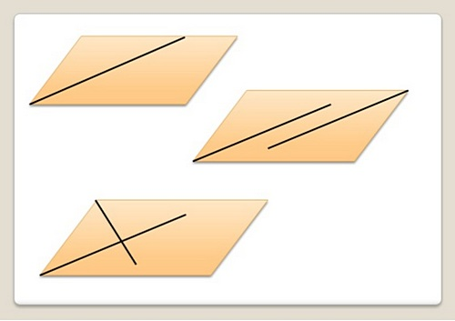
Вот одна из гипотез, которая была сформулирована учеником на уроке геометрии в 8 классе во время изучения темы «Если провести биссектрисы углов параллелограмма, то они, попарно пересекаясь, образуют параллелограмм». Выдвинув данную гипотезу, ученик выполнил рисунок.
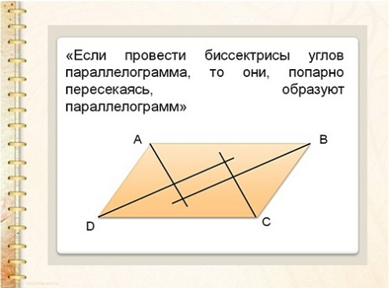
«Получается не просто параллелограмм, а прямоугольник!» Далее ребята начинают искать доказательства. При этом они используют предыдущие исследования (в частности, биссектрисы, проведенные из односторонних углов, взаимно перпендикулярны, а биссектрисы, проведенные из противоположных углов, параллельны).
— А что будет, если в параллелограмме соединим последовательно середины сторон?
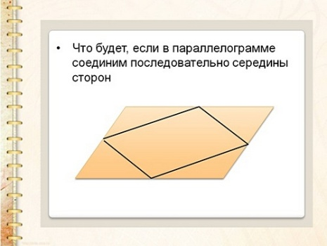
Получаем еще одну фигуру для исследования, которая не изучается в школьном курсе геометрии: параллелограмм Вариньона.

ΙΙΙ этап. Объяснение новых фактов на основе свойств
Данный этап основан на побуждении детей к объяснению новых явлений.
Вводный побуждающий вопрос учителя может носить отвлеченный абстрактно-теоретический характер: «Что изменится, если…», «Что произошло бы, если…». Например, при работе по определению признаков фигуры можно задать такой вопрос: «Что произойдет, если условие и утверждение поменять местами?». Так, ученики формулируют утверждение, обратное свойству. На заключительной фазе стратегии учащиеся проверяют выдвинутые ими предположения, гипотезы, выводы, либо указывают условия, при которых можно произвести проверку.
При такой работе ученики могут сформулировать признаки, которые в школьных учебниках не формулируются и не доказываются.
Например, по свойствам у параллелограмма «появляются» свои новые признаки: «Если противоположные углы четырехугольника равны, то этот четырехугольник является параллелограммом».

Во время изучения данных тем возникают исследовательские работы, которые выходят за рамки школьного курса математики. Вот только некоторые из них:
- Дельтоид
- Педальный треугольник
- Параллелограмм Вариньона
- Удивительный квадрат
Если мы хотим развивать исследовательскую позицию у наших учеников, то прежде следует работать над собой. Необходима рефлексия по отношению к собственной деятельности: насколько мы сохранили в себе стремление к саморазвитию, есть ли у нас потребность к исследованию, как способу взаимодействия с миром. Эти вопросы я постоянно обращаю к себе.
- Значимо для учителя самому научиться:
- - создавать среду, направляющую учащегося к самоуправлению в принятии решения,
- - выстраивать диалогическое общение с учениками,
- - провоцировать появление вопросов,
- - выстраивать доверительные отношения с учащимися,
- - учитывать интересы и мотивацию ребенка, не забывая про свою,
- - давать ученикам право в принятии решения,
- - развивать у себя «открытое мышление» .

Что дает участие в исследовательской деятельности ребенку?
- раннее раскрытие интересов и склонностей к научно-поисковой деятельности;
- углубленная подготовка к самостоятельной исследовательской работе;
- ранняя профессиональная ориентация;
- дополнительный опыт публичных выступлений.

Что дает организация исследовательской деятельности педагогу?
- осознание педагогом необходимости профессионального роста (прежде чем научить ребенка исследовательской деятельности, педагогу необходимо научиться самому);
- получение условий для повышения мастерства учителя (организация лекций для педагогов, возможность участия в работе жюри, присутствие на защите, заслушивание докладов);
- наконец, это просто интересно!

